**Upozornění Státní veterinární správy**

**pro chovatele hospodářských zvířat**

***Polychlorované bifenyly (PCB)*** *byly hrozbou velkokapacitních chovů poté, co se zjistilo, že jde o látky škodlivé pro zdraví lidí i zvířat s vysokou schopností kumulovat se v tukové tkáni a dlouhodobě setrvávat v prostředí. Zvláště velkokapacitní kravíny s kovovými konstrukcemi, s řadou silážních jam, senážních věží a jiných konstrukcí byly bohatě natřeny barvami s obsahem PCB.*

*V ČR dosud platil maximální přípustný limit PCB pro maso hovězí, vepřové a drůbeží - 200 ng/g tuku (vyhláškou MZ č. 305/2004 Sb.).* ***S platností od 1. ledna 2012*** *nařízení Komise (EU) č. 1259/2011 stanovilo pro maso prasat, skotu a ovcí, drůbeže, ale i pro mléko a mléčné výrobky a vejce hodnotu 40 ng/g tuku. V důsledku snížení limitu PCB může dojít, v ojedinělých případech, k překročení nadlimitní kontaminace PCB v tkáních zvířat a v jejich produktech.*

U staveb, ve kterých se chovají hospodářská zvířata pro produkci potravin, případně zařízení se kterými přichází zvířata nebo krmivo do přímého styku a které byly postaveny před rokem 1986 (zákaz použití materiálů s obsahem PCB) a nebyly po této době zásadním způsobem zrekonstruovány, je důvodné předpokládat, že nátěrové a stavební hmoty obsahují PCB.

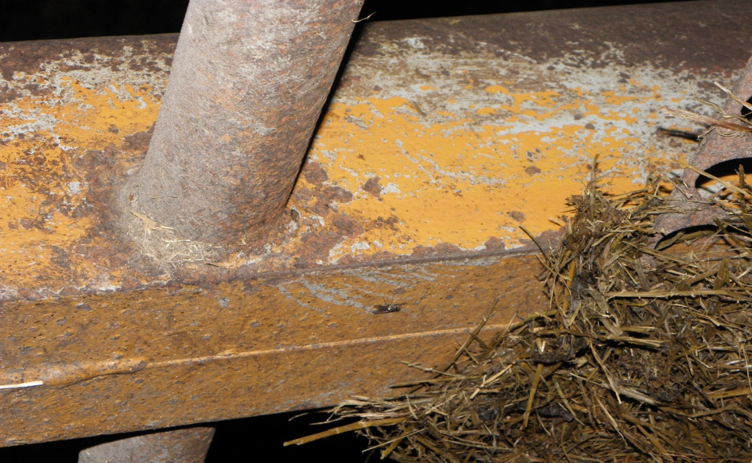

**Staré barvy s obsahem PCB**

Z výše uvedených důvodů doporučujeme chovatelům zjistit ze stavební dokumentace, zda nebyly použity materiály s obsahem PCB např.:

* nátěrové hmoty na bázi chlorkaučuku s označením H1000, H2001, H2003, H2006, H2008, barva na značení silnic H2202, barva k nátěru bazénů H2203,  epoxyesterová barva S2363, sanitární barva S2993, polystyrénový lak S1815, polyuretanové barvy S2802, S2803, S2850, S2851.

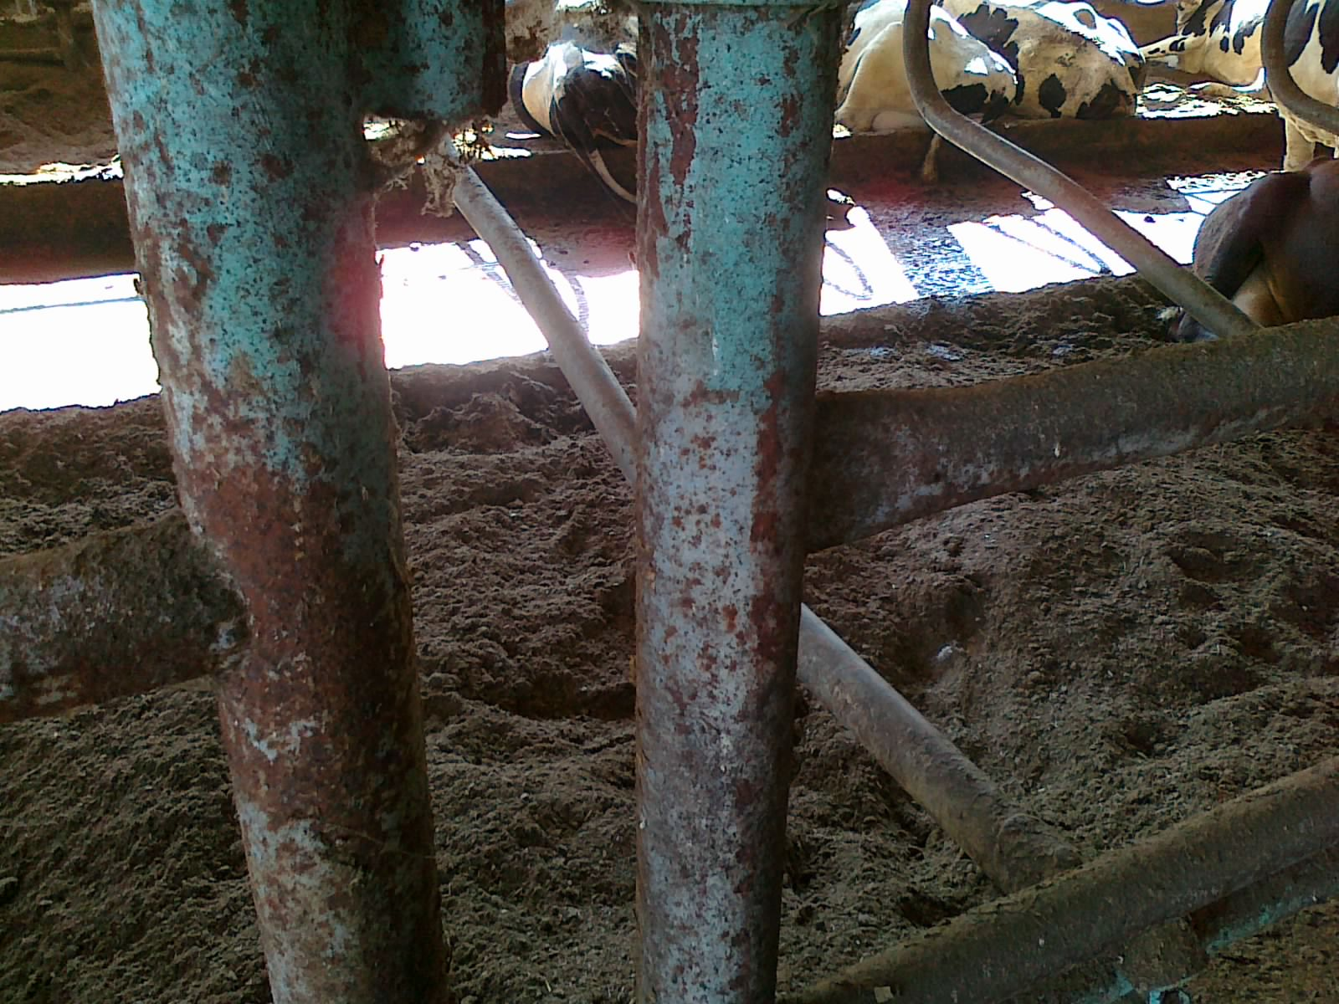

**Staré barvy s obsahem PCB**

V případě, že takovéto podezření existuje, doporučujeme poradit se s veterinárním inspektorem krajské veterinární správy a tyto materiály (seškrab barev, omítek a podobně) nechat vyšetřit ve Státním veterinárním ústavu v Praze, Jihlavě a Olomouci obsah PCB (cca 2000 Kč/vzorek). Opravdu i poměrně malá množství olízané barvy, izolační hmoty, nebo pozření kontaminovaného krmiva, může způsobit z hlediska **platného maximálního limitu PCB** **jeho překročení, čímž se stává živočišný produkt nepoživatelný.** Přetření starých nátěrů novými barvami, podle zkušeností z minulých let nestačí. V případě kontaminovaných chovů nelze uvolnit surovinu, nebo potravinu do oběhu a zvířata musí být utracena a neškodně odstraněna. Likvidace technických materiálů musí být konzultována s referáty/odbory životního prostředí příslušných okresních a městských úřadů.

**Pro případné dotazy je k dispozici na webových stránkách Státní veterinární správy** [**www.svscr.cz**](http://www.svscr.cz) **kontaktní formulář v odkazu Základní informace – kontakty.**